

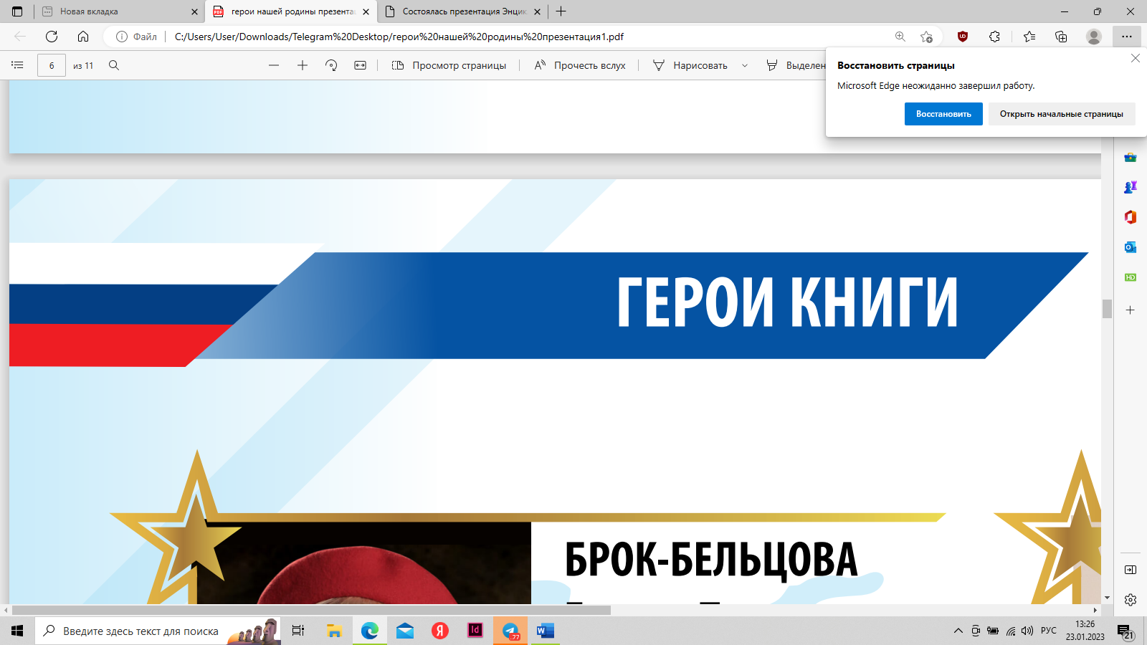
Команда волонтеров, развивающие проект
Команда волонтеров, развивающие проект

Помощь в проекте
Руководитель
Художественный руководитель
Координатор
Дизайнер
Куратор СМИ
2 копирайтера
Научный руководитель
Менеджер
Куратор педагог по образовательным учреждениям 2 человека
Воспитатель педагог по проведению мастер классов 6 человек
Видео оператор 4 человека
Смм менеджер
2 журналиста
Писатель член союза писателей 2 человека
За период август по настоящее время задействовано более 300 волонтеров (студентов и серебренных волонтеров)

Письма поддержки партнеров, удостоверяющие важность и актуальность проекта

ВВПОД «ЮНАРМИЯ»
ГБОУ Первый Московский Кадетский Корпус
МОУ «СОШ №2» г. Истра
ФКОУ СОШ ГУФСИН России п Красноярскому Краю
МИД России
Военный учебный центр при МАИ
Региональное отделение ДОСААФ РОССИИ
Российский Союз Ветеранов
ВОО Трудовая доблесть России и другие
Сми – общественно политическая газета Президент, Ветеранские Вести, Газета Ветеран, Вечерняя Москва и другие

https://disk.yandex.ru/d/T--OuQccnjzuuw

Команда волонтеров, развивающие проект
Герои, поддерживающие проект

Герои СССР
генерал-лейтенант А.А. Макарычев
В 1992-1993 годах – заместитель начальника строительства и расквартирования войск Минобороны РоссииВ 1993-2003 годах – генеральный директор ООО «ТВТ-Стройинвест». Более 10 лет строил административные, жилые и специальные здания в Москве, Санкт-Петербурге и других городах России. Начальник Главного специального военно-строительного управления Министерства обороны СССР на космодроме "Байконур".
Зайцев Геннадий Николаевич – командир Группы «А» («Альфа») 5-го отдела 7-го Управления Комитета государственной безопасности СССР, полковник. Родился 11* сентября 1934 года в посёлке городского типа Лямино ныне Чусовского района Пермского края в семье служащего. АНТИТЕРРОР
Герои России
Магоме́д Ома́рович Толбо́ев
Советский и российский военный и политический деятель, заслуженный лётчик-испытатель Российской Федерации, генерал-майор, доктор технических наук, Советник министра транспорта РФ, депутат Государственной думы первого созыва, один из основателей авиационно-космических салонов МАКС и почётный Президент ОАО «Авиасалон», Герой Российской Федерации.

Додосов* Иван Алексеевич - российский военнослужащий, майор, Участник СВО России на территории Украины, Герой Российской Федерации
С 24 февраля 2022 года в составе своего подразделения принимал участие в специальной военной операции по защите Донецкой Народной Республики и Луганской Народной Республики (ЛНР). Обеспечил прорыв обороны противника стратегически важного населённого пункта – города Попасная, тем самым обеспечив освобождение части территории ЛНР и продвижение основных сил подразделений, участвующих в операции, которые в ходе освобождения данного населённого пункта обеспечили продвижение войск на город Лисичанск
И другие

СМИ упоминание. Охват одной встречи более 10 тысяч просмотров онлайн на порталах партнеров

Сюжет Вести https://smotrim.ru/video/2515842 5:41
https://sdusm.ru/novosti/vozmi-primer-s-geroya/
https://presidentmedia.ru/blog/2023/05/30/kak-proshyol-pyatyj-urok-muzhestva-vozmi-primer-s-geroya-v-moskve
https://veteran-gazeta.ru/articles/266/
https://vm.ru/news/1053296-v-muzee-pobedy-projdet-urok-muzhestva-s-geroyami-rossii
https://federalnews24.ru/sostoyalas-prezentacziya-encziklopedii-geroi-nashej-rodiny/
http://www.soyuznational.info/18-noyabrya-sostoyalas-prezentacziya-encziklopedii-geroi-nashej-rodiny/
https://nashaoborona.ru/2022/11/в-центральном-доме-российской-армии-и/
https://www.news-w.org/kultura/21088-prezentacija-jenciklopedii-geroi-nashej-rodiny.html
https://celebritytv.ru/d0-b2-d1-86-d0-b5-d0-bd-d1-82-d1-80-d0-b0-d0-bb-d1-8c-d0-bd-d0-be-d0-bc-d0-b4-d0-be-d0-bc-d0-b5-d1-80-d0-be-d1-81-d1-81-d0-b8-d0-b9-d1-81-d0-ba-d0-be-d0-b9-d0-b0-d1-80-d0-bc-d0-b8-d0-b8/
http://www.russian-airshow.com/news/
https://presidentmedia.ru/blog/2022/11/23/v-moskve-sostoyalas-prezentacziya-encziklopedii-geroi-nashej-rodiny/
https://stolnyygrad.wixsite.com/stolnyy/события2
http://piccolomagazine.com/v-moskve-sostoyalas-prezentatsiya-entsiklopedii-geroi-nashey-rodinyi/
https://alphagroup.ru/news/show/492
http://krym-vesna.ru/geroi-enciklopedii
http://soyuznarodov.ru/geroi-enciklopedii
https://мещане.рф/news/5008/
https://rgiis.ru/vesti/main/sostoyalas-vstrecha-geroi-nashej-rodiny-put-patriotov-priurochennaya-k-dnyu-geroev-otechestva/
https://schelcol.ru/3663-prezentatsiya-entsiklopedii-geroi-nashej-rodiny-put-patriotov
https://schelcol.ru/component/k2/3663-prezentatsiya-entsiklopedii
https://rusnewsday.ru/index.php/obshchestvo/item/11827-geroi-nashej-rodiny-entsiklopediya-podvigov

и многие другие

